МДОУ «детский сад «Почемучка»

"Здравствуй, лето!"

сценарий летнего праздника в средней группе

Составители: Фадеева А. А.

Смольцева Н. Б.

Переславль-Залесский

Цель: создать у детей радостное, позитивное настроение, вызвать положительные эмоции.
Задачи: воспитывать дружеские взаимоотношения между детьми.
Оборудование: конверт с загадками,

Ход развлечения:
Развлечение проходит на площадке детского сада.
Дети выходят на площадку, и становятся все в круг.
Ведущий:
Вот Весна прошла у нас,
И на смену - Лето!
И теперь тепло у нас,
Долго ждали это!
Вы все рады!
А сейчас... в гости просим Лето.

(Входит на площадку Лето)
Лето:
Здравствуйте, ребята!
Я вам очень рада!
Вы наверное меня ждали?
И я пришла - с теплом и светом!
Ведущий:
И теперь мы с вами сможем отправиться в увлекательное и сказочное путешествие.
А отправимся мы на паровозе под названием "Весёлый"

(все по кругу идут за Летом)
Ведущий:
Наш паровозик едет тихо, и останавливается на 1 станции "Загадочная поляна".
И здесь нас ждут первые препятствия. Но вы не пугайтесь сразу! Я думаю, вы всё преодолеете, и мы отправимся в наше путешествие.
Ведущий:
Ребята, смотрите кто-то оставил конверт. Давайте все вместе посмотрим, что в нём.
Открывают. И тут загадки.
Ведущий:
И мы должны их отгадать! Начинаем!
1.Ты весь мир обогреваешь
И усталости не знаешь,
Улыбаешься в оконце,
А зовут тебя все...(солнце)

2.В синем небе,
Как по речке,
Белые плывут овечки.
Держат путь издалека
Как зовут их?...(Облака)

3.После дождя бывает,
Полнеба закрывает.
Дуга красивая, цветная
Появится, затем растает. (радуга)

4.Расколи его-будет зёрнышко
Посади его-будет солнышко. (подсолнух)

5.Долгожданная пора!
Детвора кричит: Ура!
Что ж за радость это?
Наступило...(лето)

6.Над цветочком порхает, пляшет,
Да веером узорным машет. (бабочка)

7.Можно в воду понырять
Или на песке играть.
Много замков ты создашь
Из песка ведь это...(пляж)

Лето:
Молодцы, ребята! Отгадали все загадки. И мы сможем продолжить наше путешествие дальше. Садитесь в вагончики, паровозик отправляется.

Мы едем, едем, едем,
Всё дальше, дальше, дальше,
На лево-цветы, на право-цветы,
Но а впереди-озеро.
Ведущий:
Мы приехали на следующую станцию "Музыкальное озеро". И я вам предлагаю превратиться в озорных и весёлых лягушат.
Звучит песня "Лягушонок Квака-задавака" (музыка Э.Ханок, слова С.Полякова, поют ВИА "Песняры")
Все танцуют.

Ведущий:
Ой, ребята, вы здорово так танцевали. Но нам пора дальше продолжать путешествие. Паровоз продолжает свой путь.
Мы быстро едем по полям,
Всё дальше, дальше, дальше.
И скорый поезд
Мчит нас вдаль
И мы уже готовы к новым испытаньям.
Ведущий:
Ребята, мы приближаемся на следующую станцию "Лесная, озорная поляна".
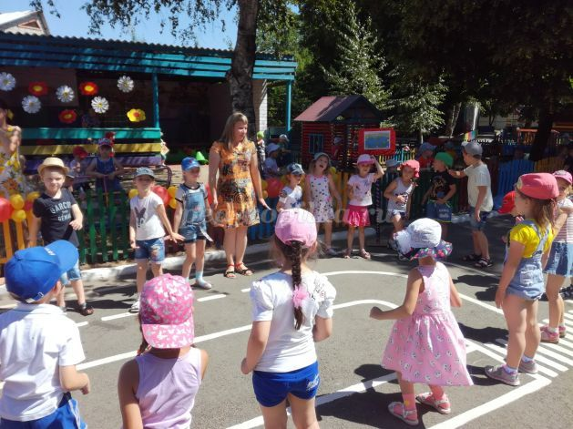
Ведущий:
Посмотрите, как здесь красиво, какая природа и сколько цветов. И поэтому сейчас я вам предлагаю в очень интересную игру.
Игра "С чем корзинки"
(На столе стоят корзинки, и картинки с разными цветами. Детям предлагают наполнить свою корзинку одинаковыми цветами)
Ведущий:
Ой, какие молодцы! Весело играли. А теперь мы едем дальше. Поезд продолжает путь.
А следующая станция "Нет невзгодам и печалям". А знаете почему? Потому что здесь все жители никогда не унывают, а только смеются, веселятся, радуются. И поэтому давайте представим, что мы утята.
И потанцуем "Танец маленьких утят" (звучит музыка, дети танцуют)
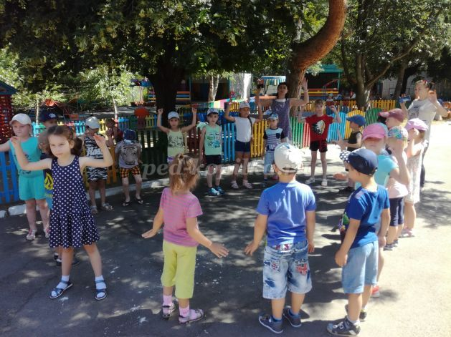
Ведущий:
Вам понравилось ребята?
Ответ детей: Да.
Ведущий:
И мы продолжаем свой путь к последней станции "Краски лета". Вот мы и приехали.
Звучит песня "Какого цвета лето" (фонограмма песни в исполнении Ю.Шатунова)
Дети танцуют.
Лето:
Вот и подошло наше увлекательное путешествие к концу.
И я надеюсь, что это Лето вы проведёте также интересно и весело, как мы сегодня.
Спасибо вам, ребята!
Я к вам ещё вернусь.
И будем веселиться мы,
Петь, плясать, играть.
До свидания! До новых встреч!
(Лето прощается со всеми детьми и уходит)

